МБДОУ «Центр развития ребёнка - детский сад №57 «Алёнушка»

**Приёмы работы с песочным столом при создании мультфильмов**

(рекомендации для воспитателей и родителей)



г.Рубцовск 2024г.

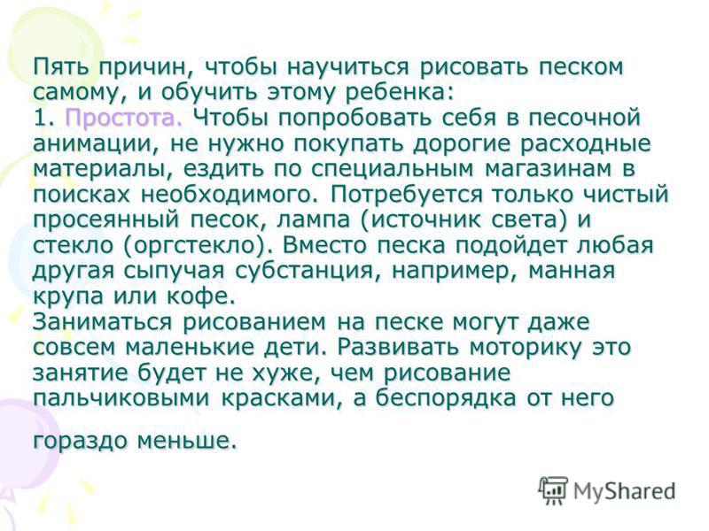

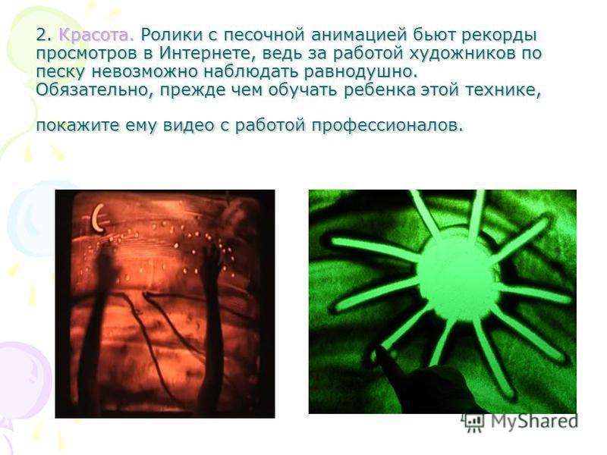

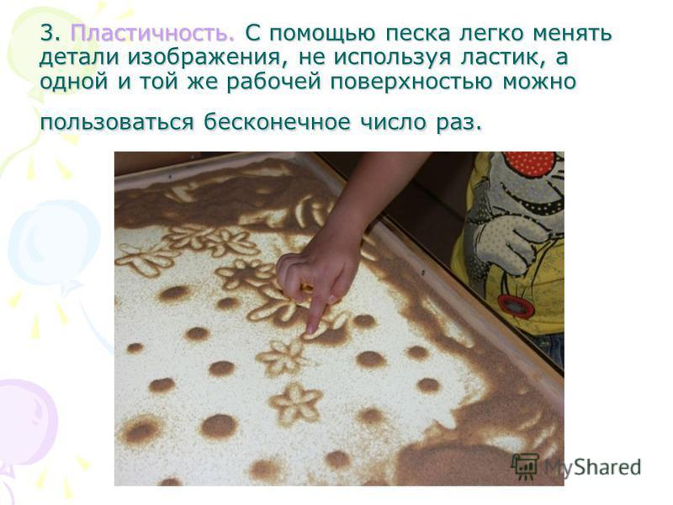

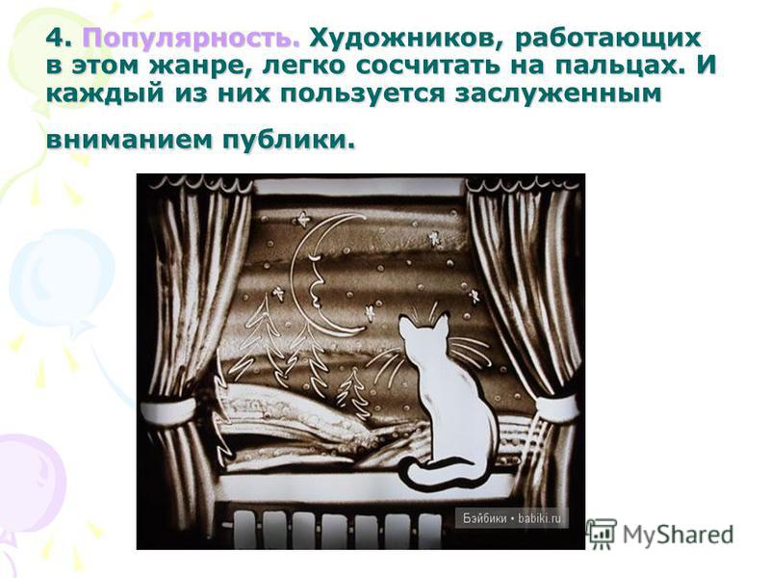

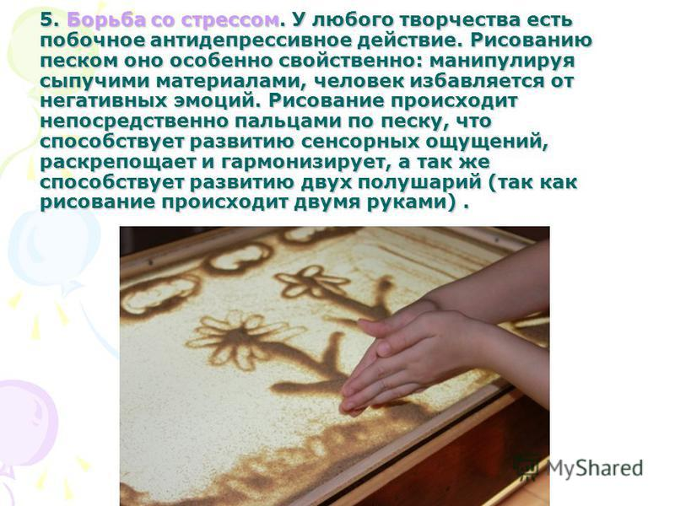

**Цель проекта:** Формирование у детей потребности в познавательной, творческой и речевой активности через участие в создании мультфильма, в технике песочная анимация.

**Краткое содержание проекта:** данный проект рассчитан на воспитанников детей средней, старшей и подготовительной группы детского сада, их родителей и педагогов образовательного учреждения. Проект разработан на основе теоретических положений и практико-ориентированных направлений ряда разработок и программ. В основе проекта лежит также опыт работы ДОУ и практические исследования в области дошкольного воспитания. Проект раскрывает формы работы и особенности ее организации, а также психолого-педагогические условия обучения и воспитания дошкольников, соблюдение которых способствует успешной реализации педагогического проекта в рамках ДОУ.

**Участники проекта:**Педагоги – дети - родители

**Возраст детей:**4**-**7 лет

**Задачи проекта:**

* Познакомить детей с историей возникновения и видами мультипликации, расширить представления детей о видах мультфильмов (кукольный, пластилиновый, рисованный, компьютерный и др.)*(“Познавательное развитие”)*;
* Познакомить детей с технологией создания мультипликационного фильма средствами песочной анимации (световой стол, фотокамера, экран), художественным материалом (песок различной фактуры, кварцевый, цветной) *(“Познавательное развитие”)*;
* Обеспечить взаимосвязь с другими видами деятельности: изобразительной, музыкальной, художественной литературой, конструированием *(“Художественно-эстетическое развитие”)*;
* Вызвать интерес, желание рисовать песком отдельные образы и сюжеты, трансформировать образы, смену сюжетов *(“Художественно-эстетическое развитие”)*;
* Познакомить детей с приемами рисования песком, как художественным материалом (рисование пальцем, рисование всеми пальцами руки, синхронное, одновременное рисование пальцами обеих рук, рисование ладонью, песочной струёй)*(“Художественно-эстетическое развитие”)*;
* Продолжать формировать у детей навыки коммуникации (обсуждать тему, договариваться, рисовать по очереди, в парах, мини группами, коллективом) в совместном рисовании песком на стекле*(“Социально-коммуникативное развитие”)*;
* Активизировать словарь детей, совершенствовать звуковую культуру речи, интонационный строй, диалогическую речь *(“Речевое развитие”)*
* **Актуальность:**
* В настоящее время в России идет становление новой системы образования. Возникла необходимость переходить к другим образовательным стратегиям: каждого ребенка нужно научить за короткий промежуток времени осваивать, преобразовывать и использовать в практической деятельности огромные массивы информации, чтобы он шел в ногу со временем, чтобы ребенок активно, с интересом и увлечением занимался своей деятельностью, видел плоды своего труда и мог их оценить. Развитие данных качеств у дошкольников можно реализовать по-разному, но базироваться они должны на самом близком для дошкольника – на игре. А что может быть ближе, чем игра в песок? Песок – необыкновенно приятный материал, который притягивает к себе. Его сыпучесть привлекает и детей, и взрослых. Поэтому мы и решили соединить эти две, увлекательных технологии – компьютерные и рисование песком, объединить в одно и создать мультфильм.
* Существует огромное количество необычных способов и техник рисования, но рисование песком - завораживает.
* Рисование песком очень важно для ребенка, это и развитие тактильных ощущений, и развитие мелкой моторики рук, и развитие речи и мышления, а также, рисование песком, оказывает очень большое значение на формирование у ребенка его творческого потенциала.
* Занимаясь таким видом рисования, ребенок успокаивается, освобождается от “лишней” энергии, он лучше понимает себя, своих друзей и родителей. Рисование песком дает ребенку возможность погрузиться в мир своих придумок, фантазий и воображений. Данный вид творчества стимулирует ускоренное развитие мышления, и речи ребенка.
* Актуальность данного проекта еще обусловлена и тем, что совместная деятельность детей с родителями по созданию мультипликационного фильма при помощи рисования на песке, сочинения сказок, стимулирует речевое развитие детей, так как в ходе работы дети будут высказывать свое мнение, отвечать на вопросы, рассуждать, общаться, научатся действовать сообща. Все это вместе взятое будет способствовать развитию познавательной активности, творческих способностей у детей, умению нести ответственность за общий продукт деятельности.

***Дальнейшее использование продукта проектной деятельности***

Педагог подвела детей к тому, что они уже узнали многое о песочной анимации и видах мультипликации. Теперь у нас есть песочный мультфильм, но нет пластилинового или рисованного, и поэтому, думаю, что нам будет интересно создать новые серии мультфильмов с новыми поделками из пластилина или рисунками (карандашами или красками). Предложила эту идею малышам, с чем дети с радостью согласились.

***Значение проекта***

Проект приносит большую пользу детям. Он даёт возможность ребёнку экспериментировать, синтезировать полученные знания, развивать творческие способности и коммуникативные навыки.